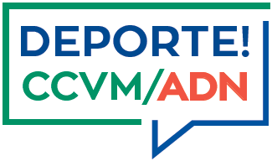

EVENTOS DEPORTIVOS FIN DE SEMANA: 18 – 19 Nov 2017
DEPORTE | EVENTO | CARACTER | FECHA | ENTREGA PREMIOS | OBSERVACIONES
Ajedrez | Torneos sociales de partidas lentas  (8ª ronda) | Social | 18 de noviembre |  | Chalet de ajedrez de 17:00 a 20:00 horas
Bridge | Torneos sociales Bridge | Social | 18 y 19 de noviembre |  | Chalet Social desde las 18:00 horas
Hípica | CSN**** INDOOR Top Ten |  | 17 a 19 de noviembre | Al finalizar cada prueba | Picadero cubierto +  Pista social
Hockey | DHM B:  Real Sociedad 1927 Vs Vallés Deportivo  DHF:  CCVM Vs Club Egara |  | 18 de noviembre  19 de noviembre |  | Campo 1 a las 16:00 horas  Campo 1 a las 12:30 horas
Tenis | Cto Madrid Equipos Absoluto:  Semifinales  Finales |  | 18 de noviembre  19 de noviembre |  | Desde las 14:00 horas  Desde las 14:00 horas
Pádel | Liga de Menores:  CCVM Vs FUNDACIÓN IVERIPLUS PÁDEL TRAINING  CCVM Vs PÁDEL TRICANTINO |  | 18 de noviembre |  | A las 14:00 horas

